  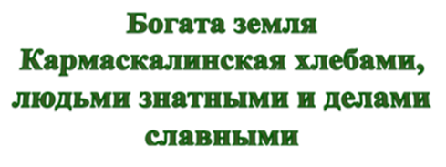  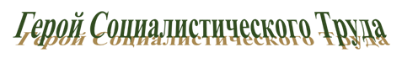  Батырова Банат Хайрулловна – звеньевая колхоза «Идель» Кармаскалинского района Башкирской АССР.  Родилась 16 декабря 1904 года в деревне Старомусино Уфимcкого уезда Уфимской губернии, ныне Кармаскалинского района Республики Башкортостан в семье лесника. Башкирка. Рано осталась без отца, с шести лет работала у бая сначала в няньках, затем батрачила. В 1921 году вышла замуж и переехала к мужу в деревню Утяганово того же района.  В начале 1932 года с семьей вступила в колхоз. В колхозе, помимо всего прочего, было решено выращивать сахарную свеклу – культуру, которая ранее не выращивалась в этих местах. Батырова окончила районные курсы и возглавила звено свекловодов. В первые годы, не смотря на все усилия, от сахарной свеклы получали низкие урожаи – 25-50 центнеров с гектара. Но женщина проявила большую старательность и настойчивость, | изучала агротехнику, передовой опыт, методы работы лучших свекловодов. В результате вместе с подругами в течение нескольких лет шаг за шагом набирала опыт в агротехнике, создала семенной фонд для возделывания сахарной свеклы на больших площадях. Урожай ежегодно прибавлялся. В 1939 году собрали уже по 100 центнеров с гектара. Это был рекорд. Звено пригласили в Уфу на сельскохозяйственную выставку, наградили премией. В Утяганово стали приезжать учиться коллеги из других колхозов и даже районов.  В начале 1946 года звено Батыровой взяло обязательства собрать по пятьсот центнеров свеклы с гектара. Осенью «батыровцы» убрали по 502 центнера с гектара. В 1947 году новый рекорд - с закрепленного участка в 2 гектара звено сняло урожай в 611,5 центнеров с гектара.  Указом Президиума Верховного Совета СССР от 2 апреля 1948 года «в соответствии с Указом Президиума Верховного Совета СССР от 29 марта 1947 года, за получение высоких урожаев пшеницы, ржи и сахарной свеклы при выполнении колхозом обязательных поставок и натуроплаты за работу МТС в 1947 году и обеспеченности семенами | зерновых культур для посевной 1948 года» Батыровой Банат Хайрулловне присвоено звание Героя Социалистического Труда с вручением ордена Ленина и золотой медали «Серп и Молот».  Она стала первой из женщин Башкирии, кому было присвоено звание Героя Социалистического Труда.  До 1960 года Банат Батырова трудилась на возделывании сахарной свеклы, воспитала плеяду опытных специалистов-свекловодов. Опыт выращивания сахарной свеклы изложила в книге «Наш опыт в возделывании сахарной свеклы».  Избиралась депутатом Верховного Совета Башкирской АССР второго, третьего, четвертого созывов (1947-1959 годы).  Жила в селе Утяганово. Скончалась 19 июля 1970 года.  Награждена орденом Ленина, медалью.  В селе Утяганово есть улица имени Банат Батыровой, также учреждены переходящий вымпел и денежная премия имени Героини.  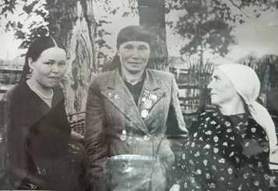  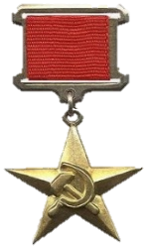
Награды  Герой Социалистического Труда (1948 год).  Орден Ленина (1948 год).  Литература  1. Батырова Банат Хайрулловна // Герои труда: Справочник о Героях Социалистического Труда и кавалерах ордена Трудовой Славы трех степеней из Башкортостана / сост. Р. А. Валишин [и др.]. – Уфа: Китап, 2011. – С. 57:ил.  2. Батырова Банат Хайрулловна // Башкирская энциклопедия. Т.1: А-Б. / Гл. ред. М. А. Ильгамов. – Уфа: науч. изд-во «Башкирская энциклопедия», 2005. – 624 с.  3. Батырова Банат Хайрулловна. – Википедия / https://ru.wikipedia.org/wiki  4. Герой Социалистического Труда. Батырова Банат Хайрулловна: Герои страны // http://www.warheroes.ru/hero  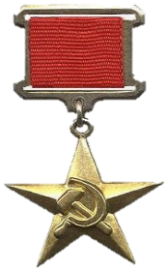 | Мы рады видеть Вас  в нашей библиотеке!  По всем интересующим Вас вопросам  обращайтесь по адресу:  453020,  Кармаскалинский район,  с. Кармаскалы,  Речной переулок 7/1  (3 этаж)  Наши сайты:  http://karm-cbs.ru (ЦБС)  https://cbkarm-bibl.ru/ (ЦБ)  https://karm-rdb.ru/ (ДБ)  ВК: biblotekakarm  ВК: https://vk.com/chitayvrdb  Сост. Библиограф МАУК «Кармаскалинская ЦБС» | МАУК «Кармаскалинская централизованная библиотечная система»  Батырова Б. Х.  (1904-1970)  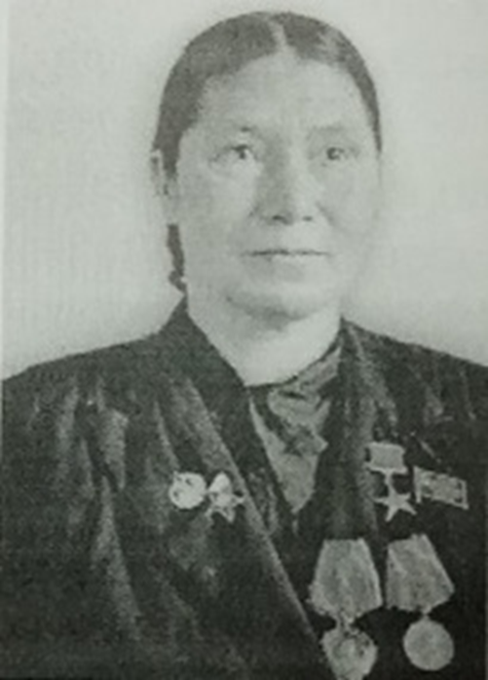  Кармаскалы

